大奖管理操作帮助
目录
1 大奖管理总体说明 1
1.1 大奖发放管理： 1
1.2 大奖发放流程 2
1.3 大奖发放上报流程 3
2 大奖发放管理系统操作帮助 4
2.1 大奖发放管理 4
2.1.1 大奖发放录入 4
2.1.2 大奖发放审批 6
2.1.3 部门管理员查阅 7
2.1.4 班组管理员查阅 9
2.1.5 大奖发放查询 10
2.2 大奖发放上报管理 11
2.2.1 大奖发放上报录入 11
2.2.2大奖发放上报汇总 12
2.2.3大奖发放上报审批 14
2.2.4 大奖发放上报打印 15
2.2.5 大奖发放上报高管审核 16
2.2.6 大奖发放上报查询 17

1 大奖管理总体说明

1.1 大奖发放管理：
对各部门大奖发放进行录入、审批、查看等功能的实现，和对各部门大奖发放上报的录入、汇总、审批、审核、查询等功能的实现；主要功能模块有：大奖发放录入、大奖发放审批、部门管理员查看、班组管理员查看、大奖发放查询、大奖发放上报录入、大奖发放上报汇总、大奖发放上报审批、大奖发放上报打印、大奖发放上报高管审核、大奖发放上报查询。

1.2 大奖发放流程

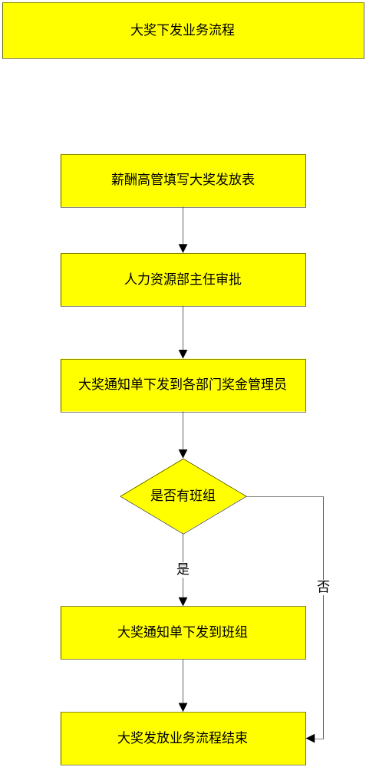

1.3 大奖发放上报流程
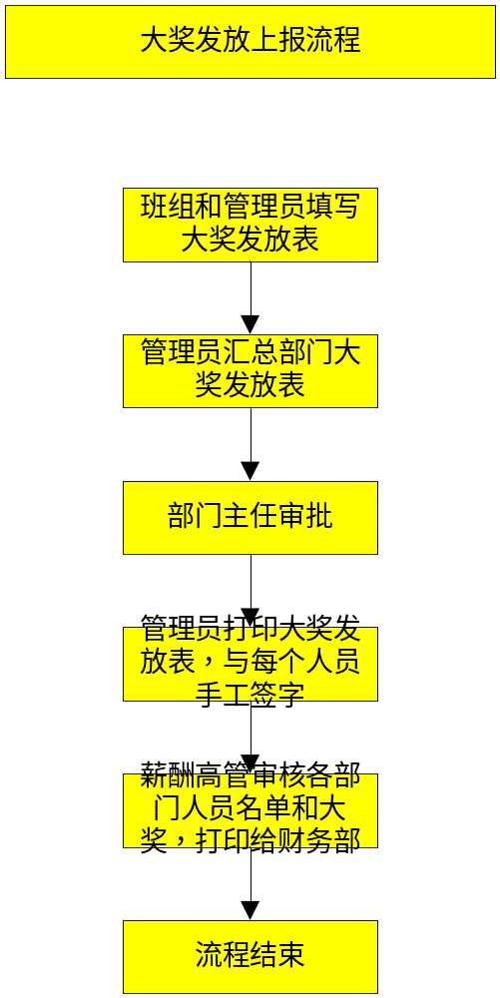

2 大奖发放管理系统操作帮助

2.1 大奖发放管理

2.1.1 大奖发放录入
操作接口：
单击人力资源管理——薪酬管理——大奖管理——大奖发放管理——大奖发放录入
大奖发放录入主页面展示：
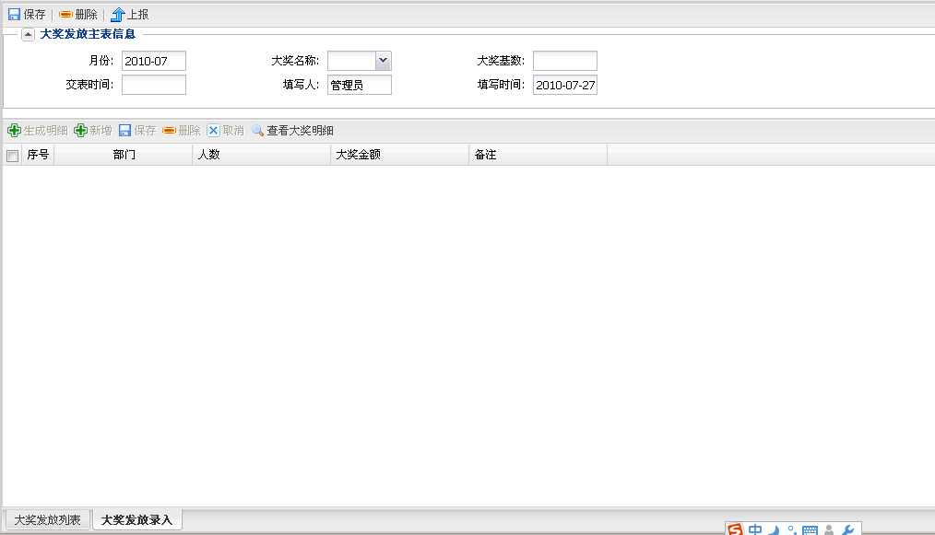
功能说明：
自动计算每个部门对应的大奖金额，可修改增加新数据，然后上报审批。
操作说明：
1 月份默认显示当前年月份，可修改；交表时间为人工填写；填写人默认为当前登录用户；填写时间为第一次保存的时间；大奖名称下拉列表中选择大奖名称；大奖基数从选择大奖名称里面带过来，可以修改；主表信息保存后，点击‘生成明细’。
2 自动统计各部门人数，并自动计算各部门大奖金额。
3 大奖金额计算公式：大奖金额= ∑部门（大奖基数 * 个人大奖系数 - 大奖扣除）。其中，考勤时间自动计算，‘半奖扣除标准天数’和‘全奖扣除标准天数’需要进行维护，维护页面位置：人力资源管理—薪酬管理—基本维护—薪酬基础维护—大奖维护，维护时要注意考核时间段，大奖维护页面展示:
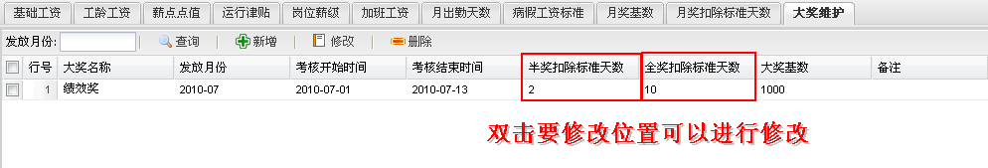
4 查看部门明细功能，选中一行点击‘查看部门明细’按钮，可查看该行部门下班组的各列详细资料。
5对于每个部门要修改项目，双击要修改位置，可进行修改，修改后点击表格的‘保存’。
6 在大奖发放列表，可对保存而未上报的大奖发放数据进行修改和重新计算。

2.1.2 大奖发放审批
操作接口：
单击人力资源管理——薪酬管理——大奖管理——大奖发放管理——大奖发放审批
大奖发放审批主页面展示：
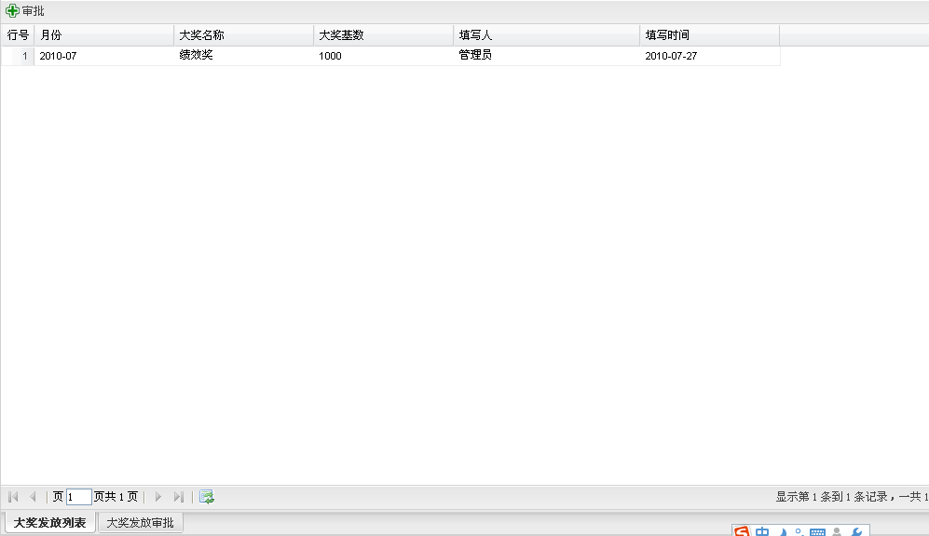
功能说明：
对上报的各部门的大奖发放金额进行审批。
操作说明：
1 选则一行记录，点击‘审批’按钮，或者双击一行记录，可查看大奖发放的详细信息，画面迁移为奖金发放审批页面：
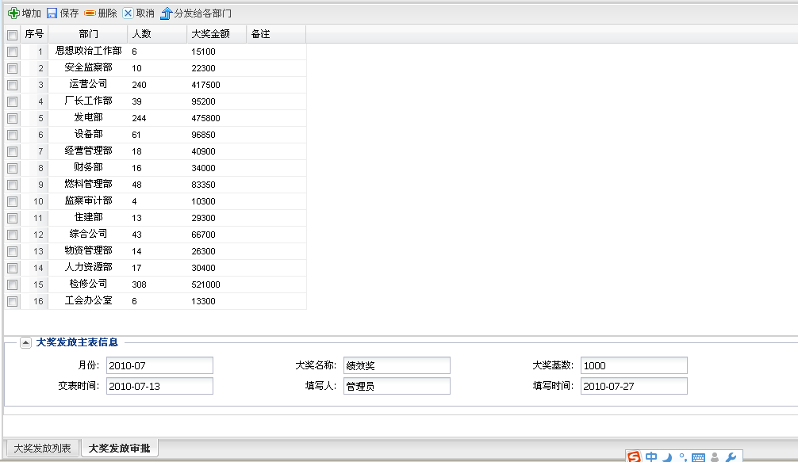
2 在大奖发放审批页面，可增加新部门大奖数据和删除以有数据，该表格所有数据都可以通过双击来进行修改，修改后，点击‘保存’按钮。
3 在奖金发放审批页面，资料没问题后，点击‘分发给个部门’按钮，审批完成。

2.1.3 部门管理员查阅
操作接口：
单击人力资源管理——薪酬管理——大奖管理——大奖发放管理——部门管理员查阅
部门管理员查阅主页面展示：
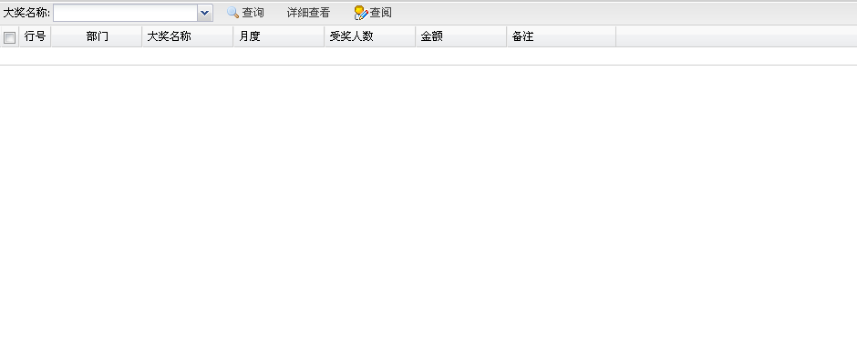
功能说明：
各部门管理员对已审批的大奖金额等信息进行查看。
操作说明:
1 页面默认显示登录人所负责的部门大奖数据信息。
2 点击‘详细查看’按钮，弹出月奖金通知单。
3 点击‘查阅’按钮，画面迁移到审批签字页面，注意审批方式，是否有班组，没有班组则选择同意即可，点击‘确定’。页面展示图：
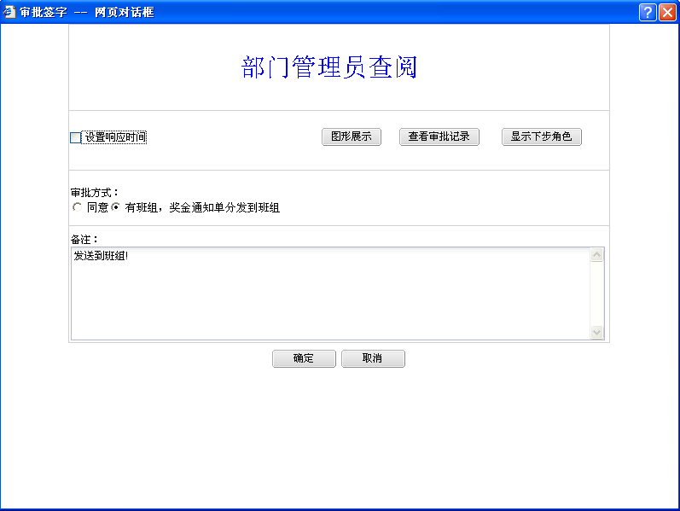

2.1.4 班组管理员查阅
操作接口：
单击人力资源管理——薪酬管理——大奖管理——大奖发放管理——班组管理员查阅
班组管理员查阅主页面展示：
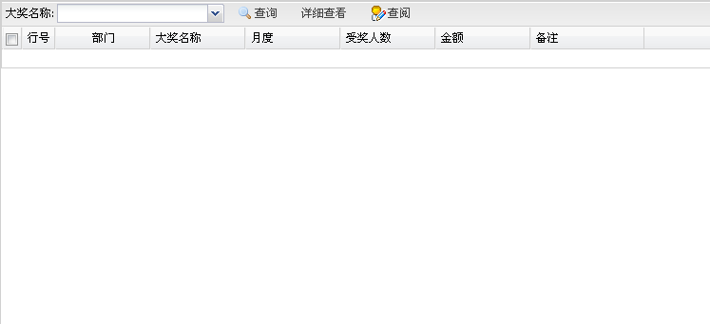
功能说明：
各部门班组管理员对已审批的大奖金额等信息进行查看。
操作说明：
1 页面默认显示登录人所负责的部门班组大奖数据信息。
2 点击‘详细查看’按钮，弹出大奖通知单。
3 点击‘查阅’按钮，画面迁移到审批签字页面，注意审批方式，点击‘确定’同意。页面展示图：
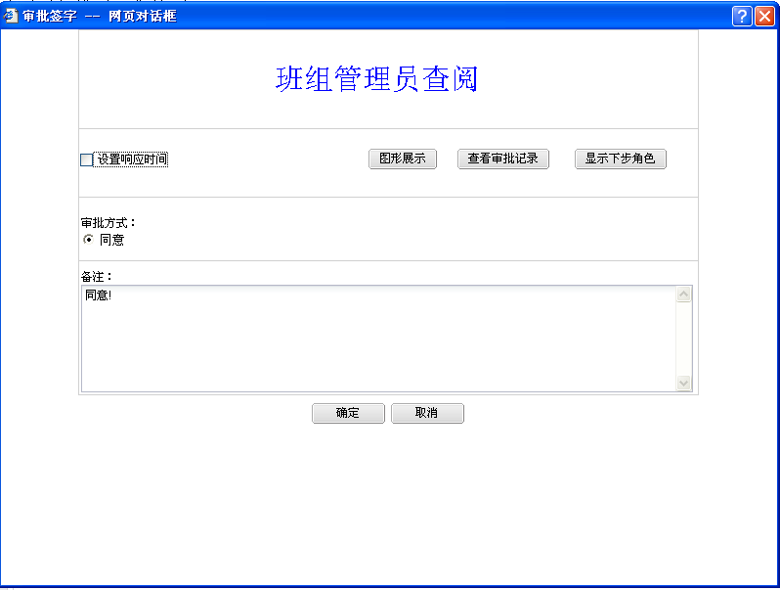

2.1.5 大奖发放查询
操作接口：
单击人力资源管理——薪酬管理——大奖管理——大奖发放管理——大奖发放查询
大奖发放查询主页面展示：
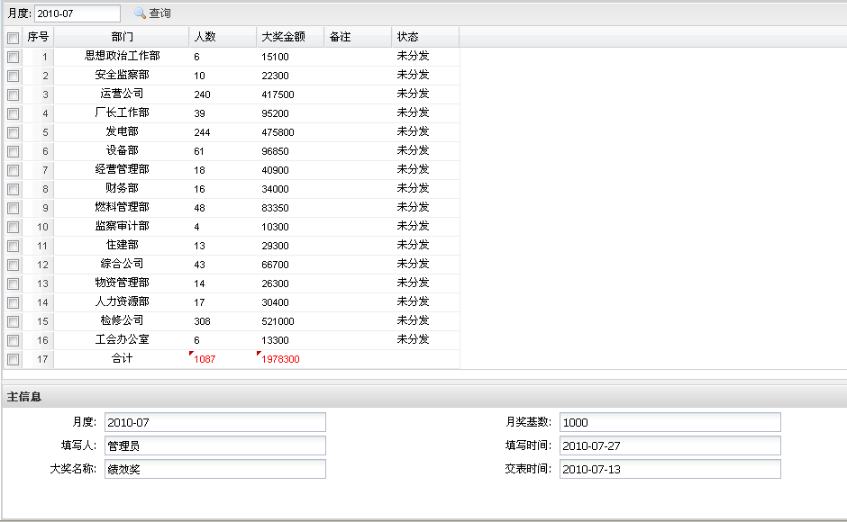
功能说明：
全厂人员对大奖发放情况进行查询。
操作说明：
1 默认显示当月大奖发放资料，供全厂人员对月奖发放情况进行查询；也可查询其它月度大奖发放数据。

2.2 大奖发放上报管理

2.2.1 大奖发放上报录入
操作接口：
单击人力资源管理——薪酬管理——大奖管理——大奖发放上报管理——大奖发放上报录入
大奖发放上报录入主页面展示：
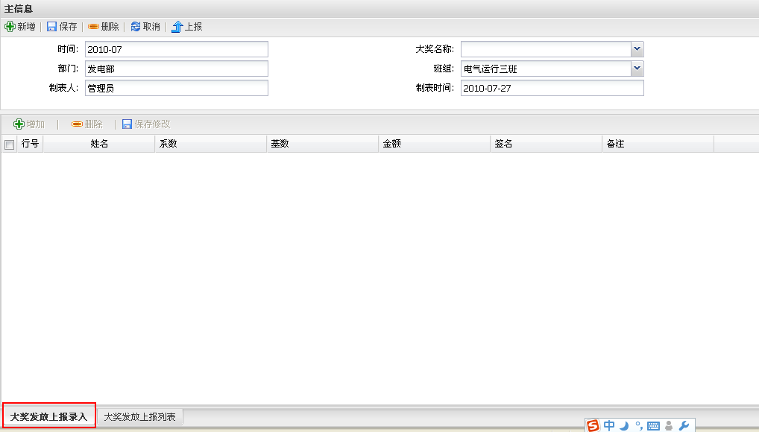
功能说明：
对各部门班组实际大奖发放情况上报。
操作说明：
1 时间、部门、班组、制表人、制表时间都为默认显示可修改，大奖名称在下拉列表中选择。
2 点击‘保存’按钮，下方表格显示指定大奖发放数据。
3 双击需要填写的位置进行填写，双击需要修改的位置进行修改，填写修改后，点击‘保存修改’按钮。
4．确认信息无误，点击‘保存’，再点击‘上报’按钮。
5 在大奖发放上报列表页面，可以查看未上报的班组奖金发放情况，双击某行记录，进入该班组的奖金发放上报录入页面，可进行修改。

2.2.2大奖发放上报汇总
操作接口：
单击人力资源管理——薪酬管理——大奖管理——大奖发放上报管理——大奖发放上报汇总
大奖发放上报汇总主页面展示：
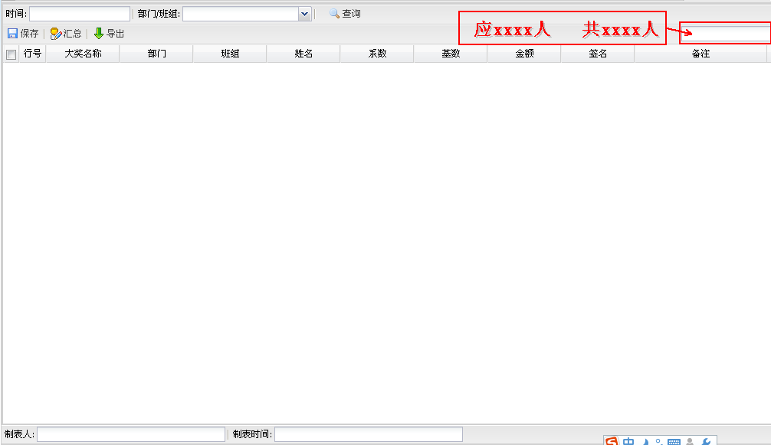
功能说明：
将各班组实际发放大奖上报情况进行汇总,为下一步审批做准备。
操作说明：
1 默认显示本部门所有大奖发放上报班组的实际大奖发放情况。
2 注意合计金额不能超过实际下发的大奖金额，否则无法保存和汇总，并提示无法保存和汇总的原因，可双击要修改的数据位置，对其进行修改。
3 资料没有问题后，点击‘汇总’按钮，会提示你：本部门全部班组是否都已上报，确认后输入工号密码。
4 可通过‘导出’按钮，以Excel格式将本部门实际月奖发放数据导出并另存为。
5 应多少人，统计这个人力资源表中这个部门下的所有人员，包括子部门的；共多少人，显示的是当前明细表中对应的人数。

2.2.3大奖发放上报审批
操作接口：
单击人力资源管理——薪酬管理——大奖管理——大奖发放上报管理——大奖发放上报审批
大奖发放上报审批主页面展示：
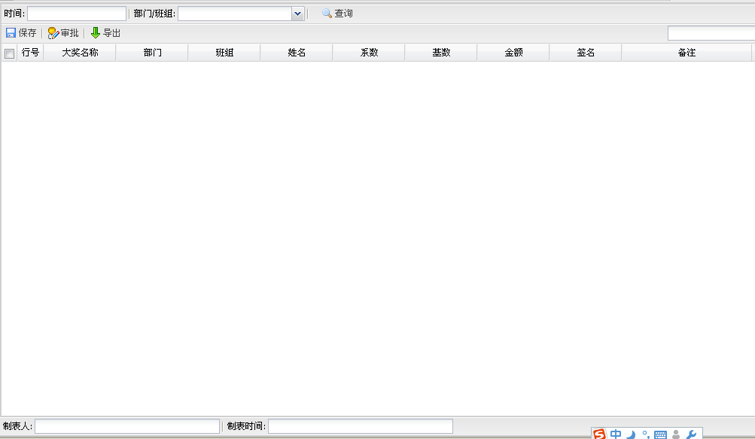
功能说明：
对已经汇总过部门的实际大奖发放上报信息，进行再次确认审核。
操作说明：
1 默认显示汇总过部门的实际月奖发放信息，再次确认，双击数据可对数据进行修改；修改后，点击‘保存’。
2 确认没问题后，点击‘审批’按钮，会提示：本部门全部班组是否都已上报；确认后输入工号密码。
3可通过‘导出’按钮，以Excel格式将本部门实际月奖发放数据导出并另存为。
4 应多少人，统计这个人力资源表中这个部门下的所有人员，包括子部门的；共多少人，显示的是当前明细表中对应的人数。

2.2.4 大奖发放上报打印
操作接口：
单击人力资源管理——薪酬管理——大奖管理——大奖发放上报管理——大奖发放上报打印
大奖发放上报审批主页面展示：
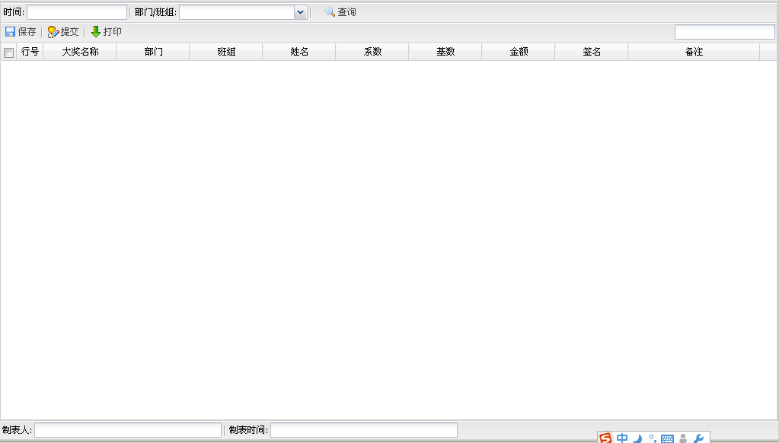
功能说明：
管理员打印大奖发放表，与每个人员手工签字：每个人员手工签字后，管理员再审批该页面，并在签名栏带人每个人员的姓名。
操作说明：
1 确定时间和部门班组后，点击‘打印’按钮，将当前查询表格的内容全部打印，与每个人员手工签字。
2 手工签字完成后，点击‘提交’，将数据提交给薪酬高管审核。
3 应多少人，统计这个人力资源表中这个部门下的所有人员，包括子部门的；共多少人，显示的是当前明细表中对应的人数。

2.2.5 大奖发放上报高管审核
操作接口：
单击人力资源管理——薪酬管理——大奖管理——大奖发放上报管理——大奖发放上报高管审核
大奖发放上报高管审核审批主页面展示：
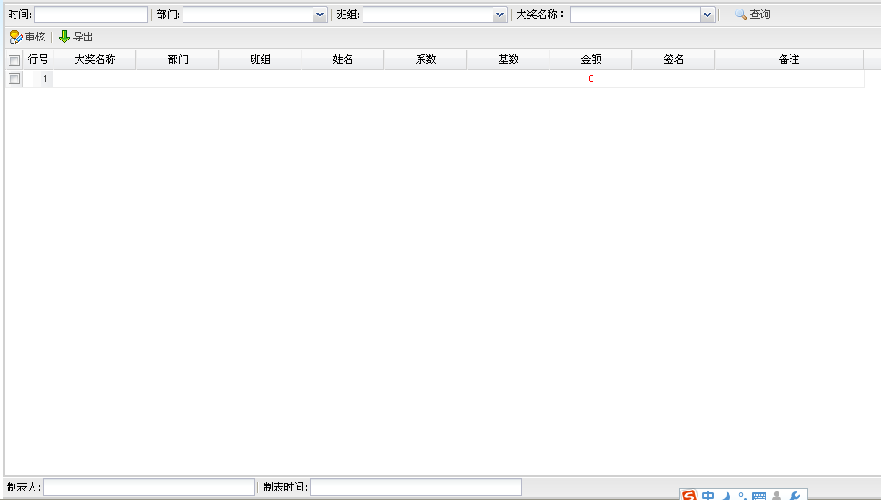
功能说明：
薪酬高管对提交过来的大奖发放上报金额进行审核。
操作说明：
1 默认显示已审批过的部门大奖上报数据，可查询具体班组大奖上报数据。
2 确认数据没问题后，点击‘审核’按钮，进行审核，支持批量审核。
3 可通过‘导出’按钮，以Excel格式将本部门实际大奖发放数据导出并另存为。

2.2.6 大奖发放上报查询
操作接口：
单击人力资源管理——薪酬管理——大奖管理——大奖发放上报管理——大奖发放上报查询
大奖发放上报查询主页面展示：
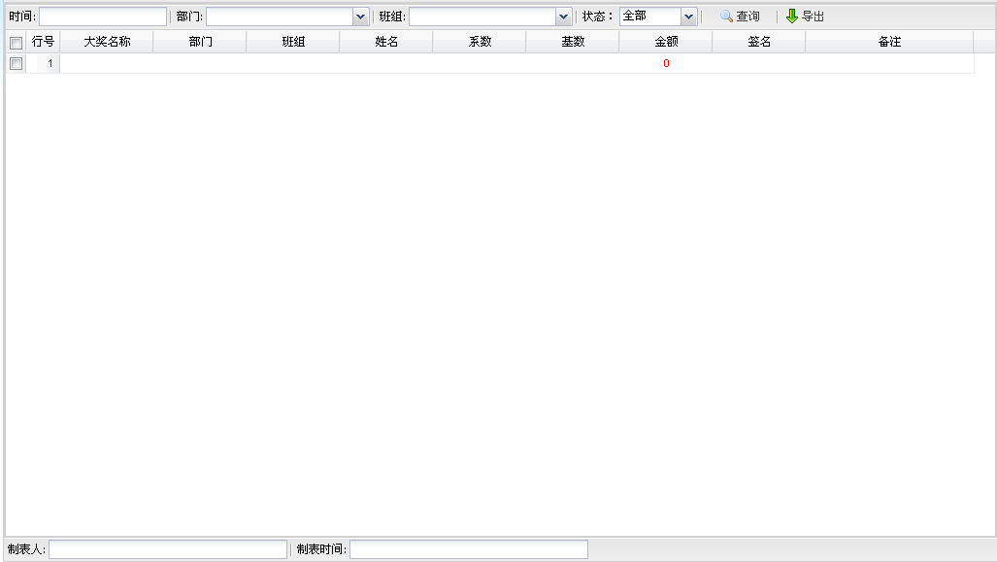
功能说明：
全厂人员对大奖实际发放情况进行查询
操作说明：
1 默认显示当份大奖发放上报资料，供全厂人员对实际大奖发放情况进行查询；也可查询其它月度实际大奖发放情况。
2 可通过‘导出’按钮，将查询数据以Excel表格式导出。

